«НЕ ПОМЕРКНЕТ СЛАВА ТЕХ ВОЕННЫХ ЛЕТ»
Малыгина Г.С., преподаватель
ГПОУ «Кемеровский профессионально-технический техникум»

Приоритетной задачей любого государства является патриотическое воспитание молодого поколения. Помимо личных устремлений человека, нужны общечеловеческие ценности, и одним из них является чувство патриотизма.
Именно патриотизм, любовь к своей Родине, является нравственной чертой, которая связывает всех людей в единое общество. Только общество, объединённое любовью к своей Родине, способно сделать государство целостным и процветающим.Без глубокого чувства любви к своей стране нет настоящего гражданина, настоящего человека.
К.Симонов писал: «В том, что страна вновь и вновь вспоминает о подвиге своих сыновей, есть высокая историческая справедливость. Мир был бы другим, если бы советские люди не выстояли, не выдержали этих четырёх лет».
Годы Великой Отечественной Войны - годы мужества,героизма стойкости духа советского народа. Знание исторических событий создаёт основу для формирования патриотических чувств у современной молодёжи.
С каждым годом всё дальше в прошлое уходят события Великой Отечественной Войны, всё меньше остаётся свидетелей тех страшных дней.Очень мало осталось ветеранов, вынесших на своих плечах непомерную тяжесть фронтовых будней.
Священный долг современников перед героями Великой Отечественной Войны - не забыть о подвигах, которые они совершили, иметь полное представление о трагических и героических страницах Великой Отечественной Войны.Война с фашистской Германией показала всему миру невиданную стойкость и мужество советского воина.
Я хочу рассказать о создании Музея боевой славы Второй Гвардейской Армии в щколе 89 города Кемерово, где я работала организатором внеклассной работы. А началось всё с того, что 9 мая 1970 года начал действовать Пост № 1. Старшеклассники школ города стали нести вахту у памятника Кузбассовцам, погибшим в годы Великой Отечественной войны.
На Посту № 1 регулярно проводились встречи с ветеранами Великой Отечественной войны. На одной из таких встреч ветеран 2-ой Гвардейской Армии Константин Иванович Шутов предложил ученикам нашей школы, создать музей 2-ой Гвардейской Армии. Это было желание многих ветеранов этой армии, проживающих в городе Кемерово. Комсомолки Галя Васильева и Люба Мандер отыскали ветеранов Мамаева Владимира Михайловича и Носкова Серафима Васильевича и пригласили их на комсомольское собрание, которое состоялось 15 мая 1974 года. На этом собрании и было принято решение о создании музея 2-ой Гвардейской Армии.
Малыгина Г.С.совместно с Захаровой Е.К.организовали литературный вечер, посвящённый поэтам Кузбасса, ветеранам войны. Были приглашены ветераны Носков Серафим Васильевич и Мамаев Владимир Михайлович. Мамаев В.М. читал свои стихи, ребята ещё и ещё просили почитать и долго не отпускали гостей. Оказалось, что Володя Мамаев мальчишкой ушёл на фронт, был сыном полка, пережил все тяготы войны, поэтому ему было о чём рассказать в стихах.
Мамаев В.М. оказался председателем Совета ветеранов Второй Гвардейской Армии. С этого дня завязалась тесная дружба между ветеранами и красными следопытами. Красные следопыты писали письма, находили всё новых ветеранов, приглашали ветеранов на все праздники.
Ветераны рассказывали о военных буднях, о подвигах своих друзей, дарили экспонаты для Музея. Эти уроки с присутствием ветеранов мы называли «Уроками мужества», на которых ребята слушали, затаив дыхание.В то время ветеранов приглашали в каждый класс, и «Уроки мужества» проходили с первого до одиннадцатого класса.
Для создания Музея совместно с ветеранами были организованы поездки по местам боёв Второй гвардейской Армии в города:Ростов-на-Дону,Котельниково,Город-герой Севастополь,Город-герой Волгоград, а также в Литву.
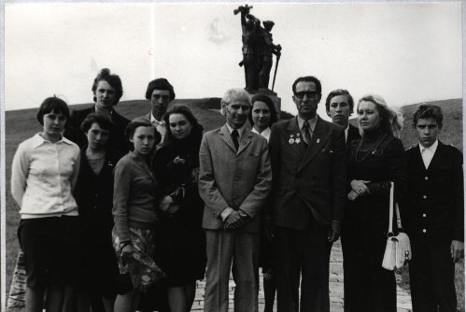
В каждой поездке нас сопровождали ветераны, ребята находили экспонаты для Музея, приезжали с массой впечатлений, писали сочинения. В Котельниково, когда мы проходили по местам, где были окопы, проходили мимо деревни, и местные жители встретили нас очень радушно: угостили деревенским хлебом и напоили парным молоком.Особенно много экспонатов мы привезли из Севастополя. Главными создателями музея мы считаем Исупова Виталия Кирилловича и Мамаева Владимира Михайловича.
Активными помощниками и организаторами нашего Музея выступили ветераны 2-ой Гвардейской Армии: Носков Серафим Васильевич, Бушев Василий Иванович, Слабожанинов Николай Евдокимович, Усольцев Владимир Иванович, Букалов Дмитрий Васильевич, Шутов Константин Иванович, Мамаев Владимир Михайлович, Исупов Виталий Кириллович, Нечаев Николай Иванович. Ими было передано в Музей большое количество экспонатов: это награды и документы, книги и фотографии, вырезки из газет, вещи и трофеи: патроны, части снарядов и другого оружия.
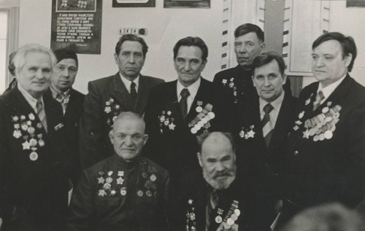
В результате большой кропотливой работы через два года был открыт Музей боевой славы Второй Гвардейской Армии. Директору Музея Г.С. Малыгиной была вручена Медаль Второй Гвардейской Армии за создание Музея, которая подарена и находится в Музее.
Данный Музей существует в настоящее время на базе лицея №89 города Кемерово. Каждый год на День Победы Малыгину Г.С, как одного из создателей Музея, приглашают на празднование в Музей с ветеранами на праздничный концерт, поздравляют ветеранов, только, к сожалению, их(ветеранов) становится всё меньше и меньше. Очень важно, чтобы нынешнее поколение помнило об их героических подвигах.
Целью Музея боевой Славы является воспитание подрастающего поколения в духе уважения и любви к Отчизне, формирование гражданско- патриотических качеств, активной жизненной позиции и утверждение нравственных ценностей, расширение познавательных интересов и повышение интеллектуального уровня.
Очень важно, чтобы Музей помог юному поколению освоить основные социальные роли Гражданина и Патриота своего Отечества.
